**D. JMeter:**

1. Thread group (users): 100/1000/10000
2. Ram up: 10-100-1000
3. Loop: 1
4. Thread group (users): 10, Ram up: 1, Loop: 1:

View Results Tree: Với lượng truy cập ít thì hoàn toàn không phát sinh lỗi 100% ổn định

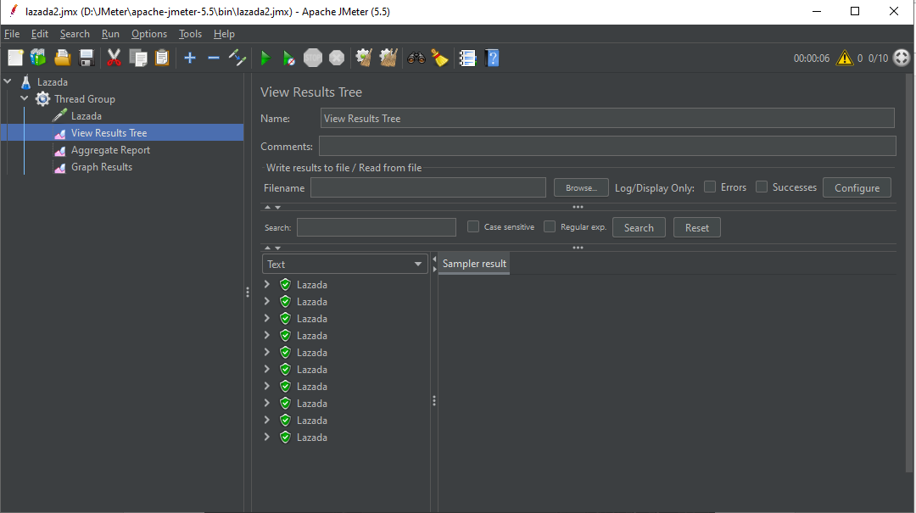

Aggregate Report :

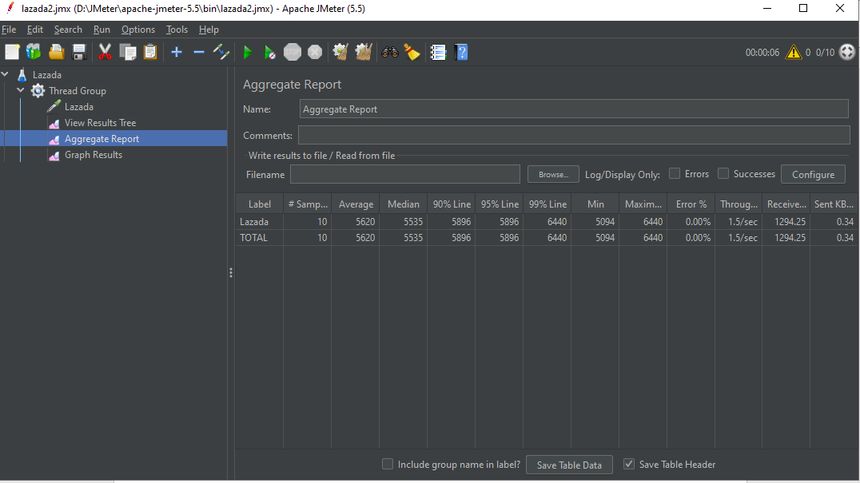

Graph Results : Deviation : ít (402)

Throughput : ổn định (90/minutes)

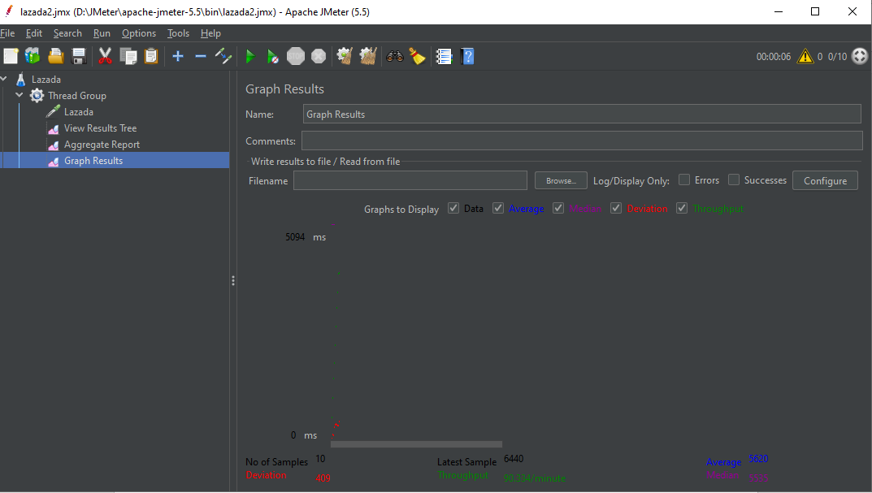

1. Thread group (users): 100, Ram up: 10, Loop: 1

View Results Tree : Với 1 nền tảng thương mại điện tử đa quốc gia thì hoàn toàn có thể trụ được ở mức độ test này

Cụ thể như là không có trường hợp nào bị fail kết nối cả

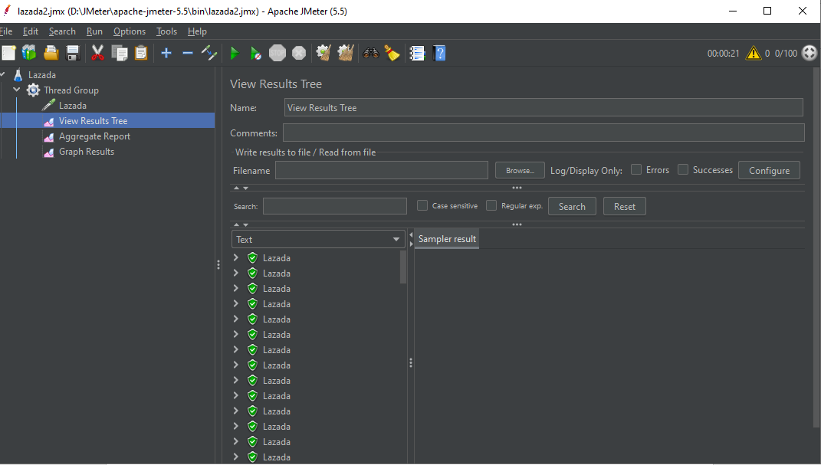

Aggregate Report:

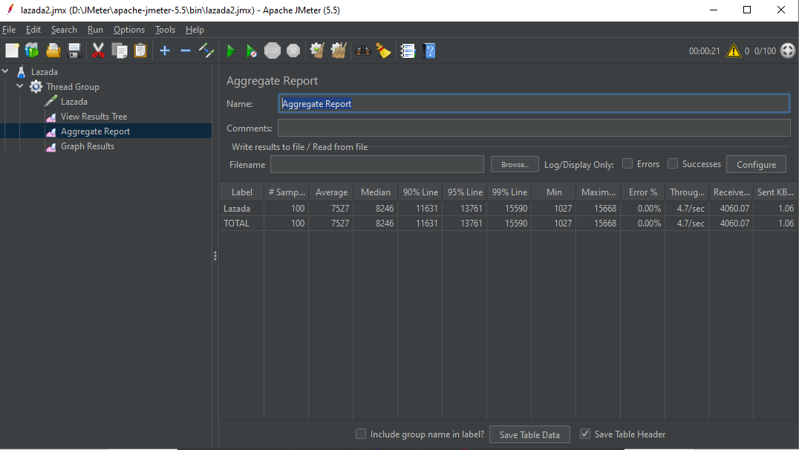

Graph Results :

Deviation : 3728

Throughput: 283/minutes

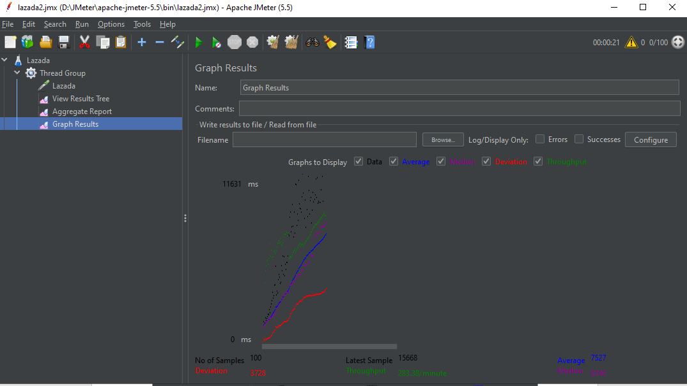

1. Thread group (users): 1000, Ram up: 100, Loop: 1
   * + Với lượng truy cập tăng mạnh ở lần test này , máy chủ Lazada lộ ra những điểm yếu

View Results Tree :

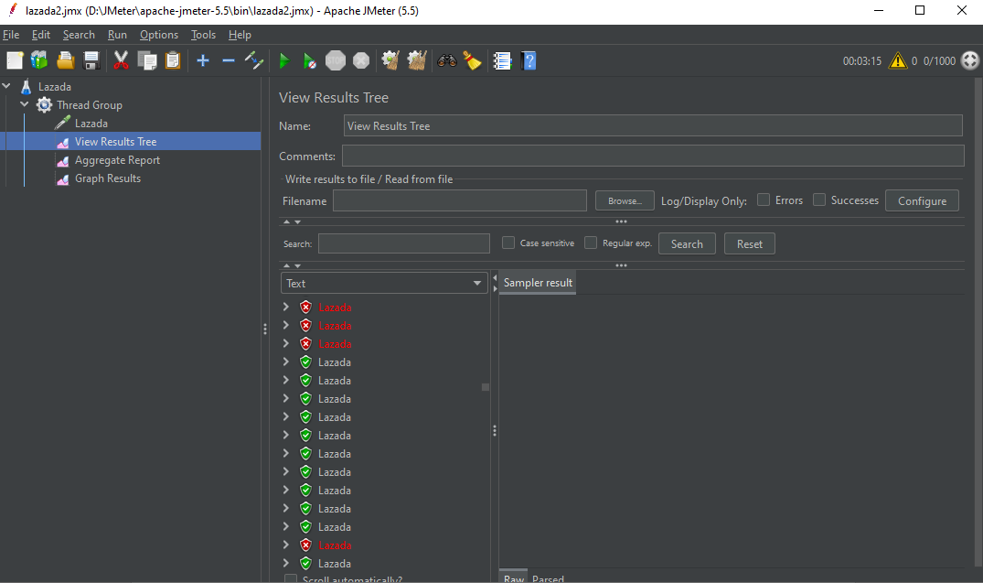

Tuy nhiên lượng truy cập thất bại so với số thành công là rất ít nên vẫn có thể chấp nhận được

Aggregate Report :

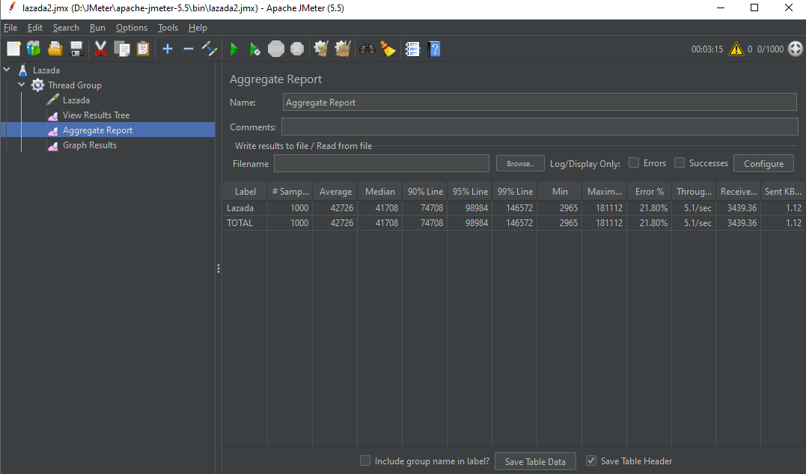

Graph Results :

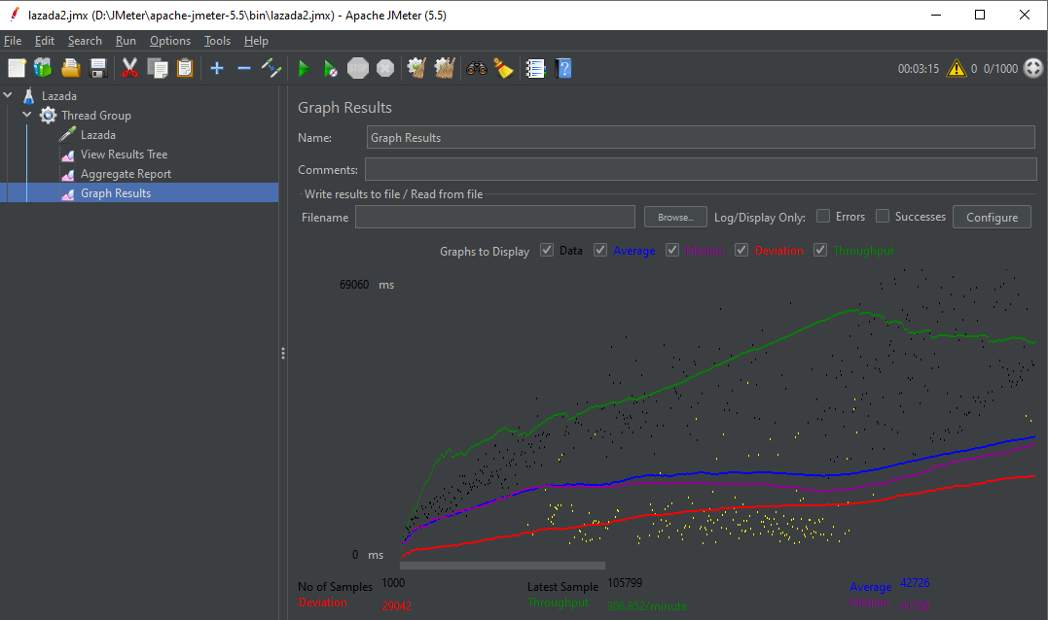

Throughput: Cao

Deviation : Thấp (29042)

Nhận xét:

Đường màu xanh lá là Throughput của máy chủ Lazada là 300.000/phút. Điều đó có nghĩa là máy chủ Lazada có thể xử lý 10.000 yêu cầu trên mỗi phút. Giá trị này thể hiện máy chủ Lazada có hiệu suất tốt.

Đường màu đỏ là Deviation của máy chủ khá cao lên đến 29000 gần 1/10 Throughput của máy chủ điều này không quá tệ nhưng có thể dẫn đến nghẽn băng thông dẫn tới không thể truy cập tại thời điểm đông người truy cập

Giải pháp đề xuất có thể là nâng cấp máy chủ hoặc đặt máy chủ tại nhiều quốc gia để khiến việc truy cập quốc tế được cải thiện vào những thời điểm mua sắm nóng